·第七章 计数
加法法则，乘法法则
乘法原则应用（证明子集个数为2s）：列出n个元素，赋值1为属于子集，0为不属于子集
减法法则/容斥原则：n1+n2-共同 |A∪B|=|A|+|B|-|A∩B|
除法原则：完成任务A共有n种方式，需要效果B。n种方式中有重复的情况，每d种实际上只对应一个效果，则完成效果B有n/d种方式
除法原则应用：圆桌排座，除以座位数
鸽笼原理推广：N个物体放进k个盒子，至少一个盒子放了至少⌈N/K⌉（向上取整）个物体
鸽笼定理应用：分别找出什么是盒子，什么是物体
1，比赛连续几天进行14场
【取值范围是盒子，整数是物体】设aj为第j天及以前的比赛场数，a1到a30+14这60个整数取值范围1~59，存在ai=aj+14
2，8小时走了36公里，存在相继的两小时至少走了9公里
分成4个两小时，36公里放到4个盒子里，至少一个盒子至少⌈36/4⌉=9

加法法则，乘法法则
r排列：n个中选r个有序排列，P(n,r)=$\frac{n!}{（n-r）!}$ 全排列P(n,n)=n!
r-环排列：P(n,r)/r
r组合：无序子集，C(n,r)=n r= $\frac{n!}{r!（n-r）!}$ r排列=r组合×全排列,有P(n,r)= C(n,r)×P(r,r)
组合证明：等式两边以不同的计算方式计算同样的对象
组合应用：
1，从n个数字中取m个数使得和能被k整除
Si= {s|s∈S,s≡i (mod k)}，意思是s除以k余i=0，1，2……k-1，分成k个集合，从k个集合里取m个数字为k的倍数即可。注意讨论全，如4+4+4，3+3+2，2+2+4，2+1+1
2，1000！末尾有多少个0
0由2*5得来，0的个数取决于2和5中个数少的数字。5的倍数还要考虑25，125……

广义排列组合
多重集{n1·a1，n2·a2……，nk·ak}
关键词：“有k种，相同的不做区别，进行排列”
多重集r排列：n个元素但是可以重复，每个位置有n个选择，${N=n}^{r}$ 即{1，2，3}中取三个可以是1，1，1
多重集全排列：N=$\frac{n!}{n_{1}!n_{2}!n_{3}!……n_{k}!}$ 分步选取，也可以理解为$\frac{全排列}{a_{1}重复*a_{2}重复……}$
这里面11131和11131是同一个，11131和11311不是同一个
多重集全排列应用：
1，SUCCESS的不同排列数
$\frac{7!}{3!2!1!1!}$ 全排列再应用除法原理，或者先从7个选3个，再从7-3个选2个……

关键词：“有k种，相同的不做区别，取的顺序无关”
多重集r组合=r+k-1全排列：这r+k-1个数字全排列，N=C（k+r-1,r）= $\frac{(r+k-1)!}{r!(k-1)!}$
r组合是一个子多重集，可以认为是{ n1·a1，n2·a2……，nk·ak }{ x1·a1，x2·a2……，xk·ak }（记住这个结果形式！），并且x1+x2+……=r。xk的不同取值对应着不同的集合，也就对应着不同的选取方法，而r可以看成r个1和k-1个0组成，x与x通过0隔开，也就是对集合{r*1，(k-1)*0}进行全排列。

球盒专题
n个球，k个盒子
1，球相同，盒子不同
1.1每个盒子知道放多少个球
显然只有一种，每个盒子要多少放多少
1.2每个盒子不知道放多少个球
关注盒子：{x1·a1，x2·a2， x3·a3……}。每个盒子的球数为xk，有xk的和为n，相当于对n个1和k-1个0全排列
故为C（n+k-1，n）=C（球数+（盒子数-1），球数）
2，球不同，盒子不同，盒子内部不区分顺序
2.1 每个盒子知道放多少个球（n1,n2……）注意隐形的盒子：舍弃的球为一个盒子
关注盒子，相当于多重集{ n1·a1，n2·a2……nk·ak}。如果还有多余的球，等价于再多一个盒子。{ n1·a1，n2·a2……nk·ak，n_{k+1}·a_{k+1}} ，把球按确定的顺序排好，对盒子全排列，盒子对应的位置就把对应位置的球放进来。
或者先选n1个给第一个盒子，再选剩下的n2个给第二个盒子……
等于C（n,n1）*C（n-n1,n2）*……
故为对盒子的全排列公式$\frac{n!}{n_{1}!n_{2}!n_{3}!……n_{k+1}!}$（如果没有剩余，$n_{k+1}=0$，$n_{k+1}!=1$）
2.1 每个盒子不知道放多少个球（？，？）
无公式
3，球不同，盒子不同，盒子内部区分顺序（书架问题）
3.1每个盒子知道放多少个球（n1,n2……）
是2.1的情况之后再对每个架子内部进行排序。或者先选n1个（排列）给第一个盒子，再选剩下的n2个（排列）给第二个盒子，等于P（n,n1）*P（n-n1,n2）*……
但由于每个盒子知道放多少个球，可以先固定盒子的位置，然后再对球单独进行全排列，完了之后落入盒子中就可以，即等价于给球全排列，盒子没有影响。
故为对球的全排列公式$n!$
3.2每个盒子不知道放多少个球
先认为球相同，则只需要对n个1和k-1个0全排列即可，得到C（n+k-1，n）。对于全排列的每一种情况{x1，x2，……}，即1111 0 11 0 111……，再对其中的1进行全排列（更改球的顺序），有n！种
故为n!*C（n+k-1，n）种
4，其他情况无公式。

递推公式
Hanoi塔递推公式：Hn=2Hn-1+1=$2^{n}-1$
递推方程：an把某些个ai联系起来的等式
二分归并排序算法：分成子数组，排序，再归并
递归方程W（n）=2W（n/2）+n-1，n=2^{k}，W（1）=0

·第八章 代数系统
二元运算和性质
S上的二元运算：是一个函数，有f：S×SS，常用算符表示，比如*·。封闭，比如N上的加法，Z上的减法。如果不封闭，不称之为二元运算
n元运算： *a1，a2……）=b
2元运算：通常记为a*b
1元运算：*a=b
运算表
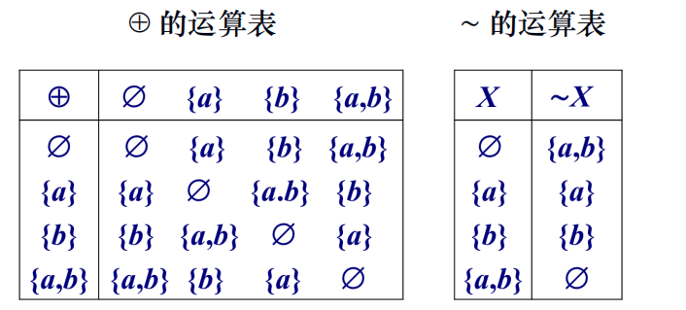
一个二元运算的性质（二元关系不一定都满足）
1，交换律 x*y=y*x
2，结合律 x*(y*z)=(x*y)*z
3，幂等律 x*x=x，比如∪、∩
4，消去律 x*y=x*z，x不是零元，则y=z 并且x在右边一样满足
两个二元运算的性质
1，*对+满足分配律 x*(y+z)=(x*y)+(x*z) 且 (y+z)*x=(y*x)+(z*x) 两个条件
2，*和+满足吸收率 x*(x+y)=x 且 x+(x*y)=x 两个条件

特别元素
元素e为S上关于运算•的幺元：相当于乘法中“1”的存在，e•x=x•e=x。又称单位元，如果存在则唯一
左幺元：e•x=x 类比1*x=x，0+x=x
右幺元：x•e=x
元素θ为S上关于运算•的零元：相当于乘法中“0”的存在，θ•x=x•θ=θ。如果存在则唯一
左零元，右零元类似
元素y是元素x的逆元：y•x（左逆）=x•y（右逆）=e（单位元），设想（1/2）*2=1
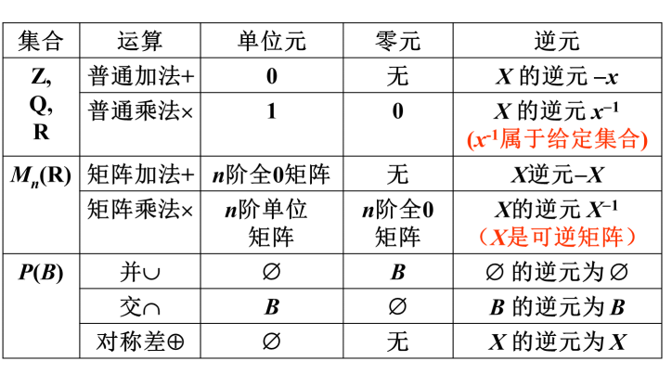
解幺元、零元、逆元：代入求解
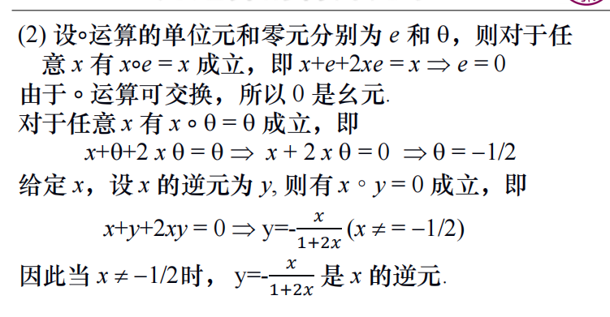
通过运算表判断
交换律：运算表关于主对角线对称
幂等律：主对角线元素排列与表头顺序一致
消去律：所在的行与列中没有重复元素
单位元: 所在的行与列的元素排列都与表头一致
零元：元素的行与列都由该元素自身构成
A 的可逆元：a 所在的行中某列 (比如第 j 列) 元素为 e，
且第 j 行 i 列的元素也是 e，那么 a 与第 j 个元素互逆
结合律：除了单位元、零元之外，要对所有元素的组合验证表示结合律的等式是否成立

注意：以上内容只针对运算，不是在代数系统内讨论的。

代数系统
代数系统：V=<S,f,f……>非空集合S+S上的一元运算或二元运算组成的系统，比如<N,+>注意，有运算的才是代数系统，N本身不是代数系统
模n的加、乘法：x⊕y=（x+y）mod n，x⊗y = (xy) mod n
特殊元素/代数常数：幺元、零元

代数系统之间比较
同类型代数系统：运算个数相同，对应运算的元数相同，代数常数个数相同
同种代数系统：同类型且运算性质相同（交换、结合、分配、消去）

代数系统自身
子代数/子代数系统：代数系统中S取的子集B仍然对运算封闭，B是子代数
真子代数：B是S的真子集
最大子代数：V=<S,f,f……>本身
最小子代数：不一定存在，B由所有V的代数常数构成并且对运算封闭
平凡子代数：指最大和最小子代数

代数系统之间运算
积代数：V1=<S1,+>，V2=<S2,*>是两个代数系统，其积代数V1×V2=<S1×S2, •>
∀<x1 ,y1>, <x2 ,y2>∈S1×S2 ,
<x1 ,y1> • <x2 ,y2>=<x1+x2 , y1∗y2>，相当于是<V1内运算，V2内运算>

同态映射
同态映射/同态：是一个函数f，f：S1->S2，f（x）=……，其中V1=<S1,>,V2=<S2>
满足x，y∈S1，f（x*y）=f（x）·f（y），*和·分别是代数系统V1和V2的二元运算
满足x∈S1，f（Δx）=δf（x），Δ和δ分别是一元运算
同态像：其实就是函数的“值域”，<f(S1),·>，集合是f（S1），运算是被映射的代数系统的运算，做题的时候可以写{f（x1），f（x2）……}即把f的值域写出来，比如{0，2，4}

如果f中S1->S2，即一个代数系统到另一个代数系统，称之为同态
单射：单同态
满射：满同态 V1∼V2
双射：同构 V1≅V2
如果f中S->S，代数系统到自身，即集合和运算都一样，称之为自同态
单射：单自同态
满射：满自同态
双射：自同构
（特别的）f（x∈S）=0：零同态

同态映射下，在同态像中，运算算律（只包括分配交换吸收，不包括消去）不变，特异元素变为对应的函数值f（e），f（θ），f（逆）。满同态时全成立。
可以用于证明不存在同构，即在特异元素对应的情况下，不满足单同态

典型的代数系统—半群<独异点<群<阿尔贝群
V=<S，*>
半群：运算可结合，不需要有幺元
可交换半群：运算可结合，可交换

独异点/含幺半群：运算可结合，且含有幺元（单位元），可以记为V=<S，*，e>
可交换独异点：运算可结合，含有幺元，运算可交换
规定x¹=x，x^{n+1}=x^{n}*x，x⁰=e

群&证明G是群：运算可结合，存在幺元，任何元素存在逆元，可以用<G,*>或者G表示
群中运算的运算表特点：（结合没有特点，要单独验证），存在第i行列与表头相同，每一行列都有唯一一个幺元
群=独异点+逆元，半群比群少了逆元或者幺元
特殊的群：Klein四元群{e，a，b，c}
abc中两个元素运算等于另一个，此使主对角线都是幺元e，元素是自己的逆元

阿尔贝群/交换群：运算可结合，存在幺元，任何元素存在逆元，运算可交换
阿尔贝群=群+交换=可交换独异点+逆元=独异点+逆元+交换=半群+幺元+逆元+交换

有限群/无限群：元素个数决定。有限群中元素个数为阶|G|

群中x的n次幂：
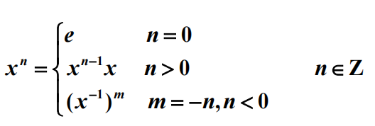
也就是说，x*x是x的2次幂

群中x的阶|x|=k：x^{k}=e成立的最小正整数k，不存在则为无限阶元
幺元都是1阶，Klein群中abc都是2阶

群的性质
1，幂运算规则：注意，这里面不是乘积，而是运算
注意：（xy）⁻¹=y⁻¹x⁻¹ 要交换顺序！
注意：（xy）^{n}=xyxyxyxy……，群为阿尔贝群的时候才等于x^{n}y^{n}

2，群方程有唯一解
ax=b：x=a逆元*b ya=b：y=b*a逆元

3，消去律

4，运算表性质（主要用于排除什么不是群）
由于满足消去律，每行每列都是元素的置换（元素出现且仅出现一次），不同行列置换不同（显然，如果存在列相同，则行非置换）

子群： <G,*>是群，H是G的非空子集，并且对运算构成群，称H为子群
真子群：真子集
平凡子群：G和{e} （对应平凡子代数）

子群的判定：任意x，y∈H有xy⁻¹∈H
1，由x生成的子群<x>：x∈G，里面的元素包括x，x²……（指的是运算）
2，G的中心C：C = { a | a∈G∧∀x∈G(ax=xa)}

循环群G=<a>：G={ a^{k} | k∈Z }，比如<Z,+>=<1>=<-1>
注意，这里k是整数，可以取0，±1 $a^{0}$=e，$a^{-1}$是a的逆元，以上面的整数为例，a=1的时候，0是幺元，（没有零元）$1^{0}=0$，$1^{-1}$=-1（因为1+（-1）=0），这样大于零的数字就可以用$1^{k}，k>0$表示，小于零的数字就可以用$1^{k}$，k<0表示
生成元a：构成循环群的元
N阶循环群：a是n阶的

对于循环群G=<a>
无限循环群，G只有a和a逆元（$a^{-1}$）两个生成元，G={$a^{±0}$，$a^{±1}$，$a^{±2}$……}
N阶循环群，G={$a^{0}$，$a^{1}$，$a^{2}$……$a^{n-1}$}，生成元是$a^{r}$，r是小于n的且与n互素的数
循环群的子群仍然是循环群
无限循环群的子群除了{e}以外还是无限循环群
N阶循环群有一个d阶子群<$a^{n/d}$>，d是n的正因子
$$z_{n}=\{0，1，……n-1\}$$

置换群
S上的n元置换：双射函数σ:S→S
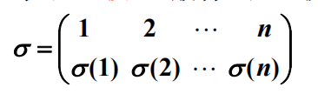这里面σ代表置换
K阶轮换：i1->i2->i3->……->ik->i1,即能连成一个圈，把这个轮换式记作（i1i2……ik）
2阶轮换又称对换
一阶轮换，即σ(i1 )=i1
置换σ的轮换表示式/轮换分解式就是各个轮换是连起来，比如σ=（16）（253）（4），其中（4）这种1阶可以省略，但是注意没有逗号

N元置换的乘法：复合，xy中，1->x(1)->y(x(1))
N元置换求逆：将第一行和第二行交换，重新排序使得第一排递增
轮换表示式(1 5 4) (2 3) (1 4 2 3) = (1 5 2)

N元对称群Sn：所有n元置换构成的集合Sn对乘法满足结合律、有幺元恒等置换（1）、有逆元逆置换，所以Sn关于置换乘法构成群。
N元置换群：n元对称群的子群
N元对称群不是阿贝尔群
例子：
3元对称群S3 = {(1), (1 2), (1 3), (2 3), (1 2 3), (1 3 2)}
3元对称群的子群3元置换群
<(1 2 3)> = {(1), (1 2 3), (1 3 2)}，
<(1)> = {(1)}
<(1 2)> = {(1), (1 2)},
<(1 3)> = {(1), (1 3)},
<(2 3)> = {(1), (2 3)}

典型的代数系统—环

